Лабораторная работа №5

Дисциплина: Архитектура компьютера

Учаева Алёна Сергеевна

Содержание

Список иллюстраций

Список таблиц

# 1 Цель работы

Ознакомиться и научиться работать стакими утилитами, как pass,gopass,nativebmessaging, chezmoi.

# 2 Задание

1. Установить ПО
2. Установить и настроить pass.
3. Настроить интерфейс
4. Сохранить пароль
5. Установить и настроить chezmoi
6. Настроить chezmoi на второй машине
7. Выполнить ежедневные операции с chezmoi

# 3 Теоретическое введение

Менеджер паролей pass — программа, сделанная в рамках идеологии Unix. Также носит название стандартного менеджера паролей для Unix (The standard Unix password manager).

Основные свойства:

1. Данные хранятся в файловой системе в виде каталогов и файлов.
2. Файлы шифруются с помощью GPG-ключа.

Структура базы паролей:

Структура базы может быть произвольной, если Вы собираетесь использовать её напрямую, без промежуточного программного обеспечения. Тогда семантику структуры базы данных Вы держите в своей голове. Если же необходимо использовать дополнительное программное обеспечение, необходимо семантику заложить в структуру базы паролей.

Рабочие файлы:

Состояние файлов конфигурации сохраняется в каталоге ~/.local/share/chezmoi Он является клоном вашего репозитория dotfiles. Файл конфигурации ~/.config/chezmoi/chezmoi.toml (можно использовать также JSON или YAML) специфичен для локальной машины. Файлы, содержимое которых одинаково на всех ваших машинах, дословно копируются из исходного каталога. Файлы, которые варьируются от машины к машине, выполняются как шаблоны, обычно с использованием данных из файла конфигурации локальной машины для настройки конечного содержимого, специфичного для локальной машины. При запуске chezmoi apply вычисляется желаемое содержимое и разрешения для каждого файла, а затем вносит необходимые изменения, чтобы ваши файлы соответствовали этому состоянию. По умолчанию chezmoi изменяет файлы только в рабочей копии.

# 4 Выполнение лабораторной работы

Устанавливаю pass(рис. 1).

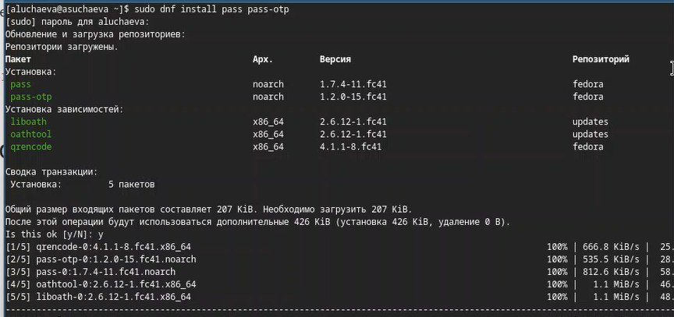

Рис. 1: Установка pass

Инициализирую pass(рис. 2).

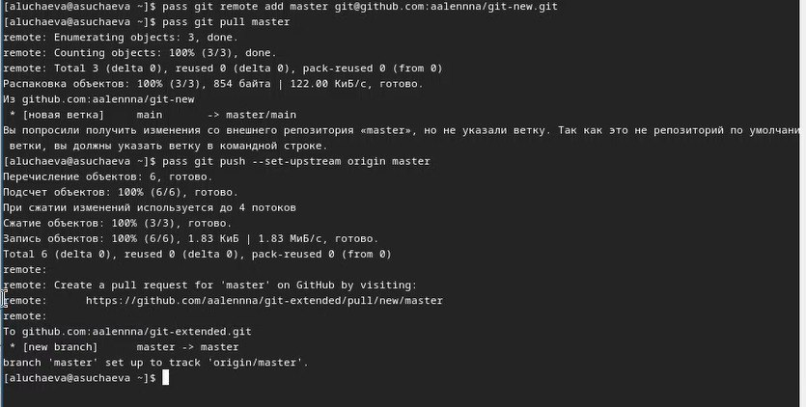

Рис. 2: Инициализация pass

Делаю первый пароль(рис. 3).

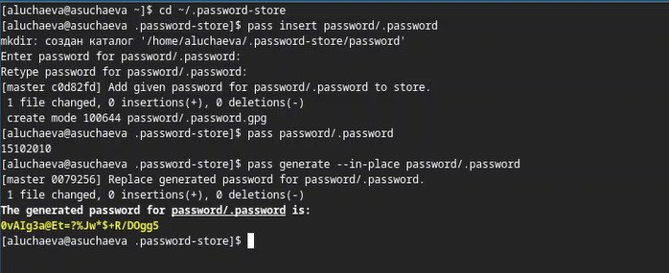

Рис. 3: Создание пароля

Устанавливаю дополнительное ПО(рис. 4).

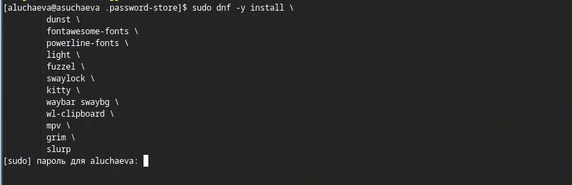

Рис. 4: Установка ПО

Устанавливаю шрифты(рис. 5).

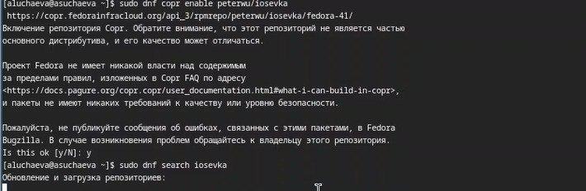

Рис. 5: Установка шрифтов

Устанавливаю бинарный файл(рис. 6).



Рис. 6: Установка бинарного файла

Создаю собственный репозиторий с помощью утилит(рис. 7).

Рис. 7: Создание репозитория

Рис. 7: Создание репозитория

Инициализирую chezmoi(рис. 8).

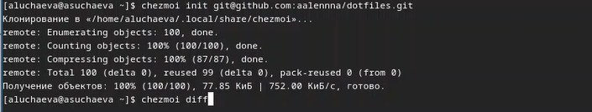

Рис. 8: Установка chezmoi

# 5 Выводы

В ходе данной лабораторной работы я ознакомилась и научилась работать стакими утилитами, как pass,gopass,nativebmessaging, chezmoi.

# Список литературы

[Лабораторная №5](https://esystem.rudn.ru/mod/page/view.php?id=1224377)